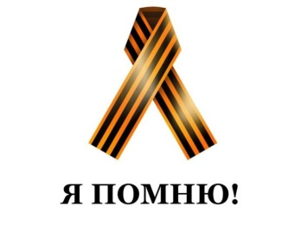
Час общения в 7а классе на тему
«День Победы: черно-оранжевый всегда в моде»
С 2005 года в России в период с 24 апреля по 12 мая проводится масштабная акция под названием «Георгиевская ленточка». Миллионы людей принимают в ней участие.
Главной целью акции «стало стремление во что бы то ни стало не дать забыть новым поколениям, кто и какой ценой одержал победу в самой страшной войне прошлого века, чьими наследниками мы остаёмся, чем и кем должны гордиться, о ком помнить».
Акция проходит под лозунгами: «Победа деда – моя Победа», «Повяжи. Если помнишь!», «Я помню! Я горжусь!», «Мы – наследники Великой Победы!», «Спасибо деду за победу!» и другими.
Страны, в которых акция проходит наиболее активно, – Россия, Украина, Казахстан, Греция, Франция, Италия, Эстония, Латвия, Великобритания, США, Германия, Китай, Вьетнам, Бельгия и Афганистан.
На классном часе обсуждались исторические, правовые, социальные и культурные аспекты акции. Беседа способствовала укреплению у учащихся чувства взрослости, воспитанию гордости за свою страну, народ, осознанию ответственности за свои поступки.

